AI——lab3说明文档

1. 适应度的计算：

在背包问题中，适应度的计算比较方便，只需要根据包中所放物品的总价值作为适应度即可。

在旅行商问题中，适应度的计算要根据一个个体（这里即所有路径的距离的倒数或者取负值作为其适应度。）考虑到取倒数之后各个数据之间差距比较小，在距离数据都比较大时，取倒数之后数值都很小，这样在比较的时候可能会出现一些问题，比如精度过大之后容易在比较的时候出错等等，所以我觉得取负数比较好。

1. 选择函数：

在背包问题和旅行商问题中，我都用了轮盘算法，背包问题中，用适应度值的大小来作为轮盘上的比例的大小。在运行的过程中也没有发现什么问题。

在旅行商问题中，我一开始也是用与背包问题中相似的方式制作轮盘，即用适应度函数的大小作为轮盘上的比例，但是在实际运行过程中，发现这样的方式会使得数据收敛速度很慢，最后结果也很不理想，为了改善收敛速度，我用了另外一种方式制作轮盘，用种群中最大的数减去种群中每个个体的适应度，这样得到一个数组，数组里存放最大值与每个个体适应度的差值，然后将这些差值做分子，他们的和做分母来制作轮盘，这样就增大了优良个体被选择的概率。

1. 交叉函数：

背包问题中，我用了单点交叉的方式，首先选择出两个个体作为双亲，随机找到一个点，然后该点之前的基因遗传给下一代，该点之后，用另一个个体的基因遗传给下一代。

在旅行商问题中，我首先用的是双点交叉的方式，先选择出两个个体作为双亲，产生两个随机的长度，父亲的在这两个长度中间的基因遗传给下一代，母亲的在这两个长度之外的基因遗传给下一代。但是实际运行效果并不理想，所以后来也是改成了单点交叉，双点交叉效果不好的原因可能是由于这里的路径在交叉之后总距离会变化比较大

1. 突变函数：

背包问题中突变的规则是随机选择一个点，把该点处的基因设定取反

旅行商问题中突变的规则是随机选择两个点，这两个点处的基因交换位置。

5，轮盘的制作：由于之前按照适应度的大小制作轮盘的方式虽然有一定的效果， 但是在旅行商问题中，收敛速度很慢，为了增大收敛速度，我用了另外一种方式制作轮盘，就是用距离的最大值减去每一项的值作为该项在轮盘中所占的比例，最后会使得距离短的个体在赌盘中所占的比例增大，这样其呗选中的概率就更大。效果比之前的方式制作的赌盘效果要好很多。

二，

两个算法在运行过后的过程中各代的收敛效果如下：（此时超参数为当前最佳值）

利用控制变量法对实验参数进行调整：

1，背包问题：突变概率0.01，交叉概率0.08

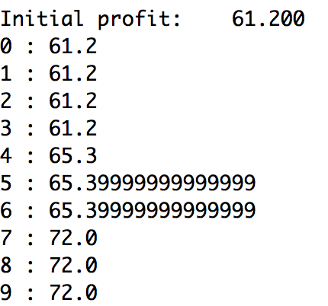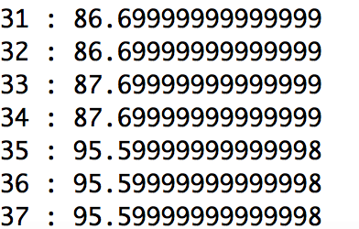

初始的时候适应度 运行至30代左右的适应度

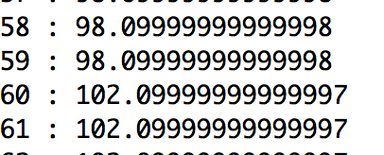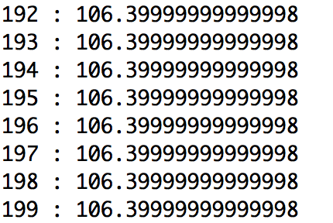

60代左右的适应度 200代的适应度

将交叉率参数调整为0.8时，发现收敛速度比较快，但是最终结果没有0.08时好。如图是参数为0.8时运行最终结果截图

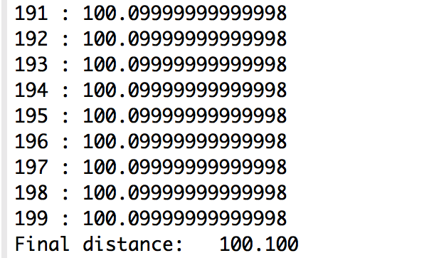

将突变率改为0.1时，发现收敛速度也加快了，但是最终结果也没有0.08时好。

如图是参数为0.1时的运行截图。

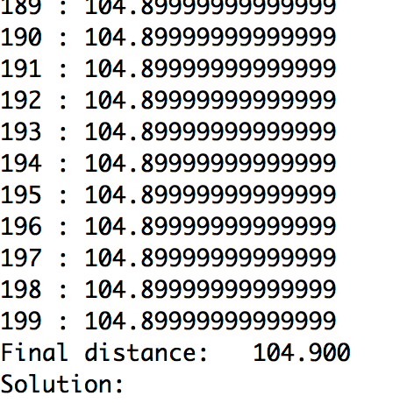

种群数量增大时对收敛速度和结果的影响：

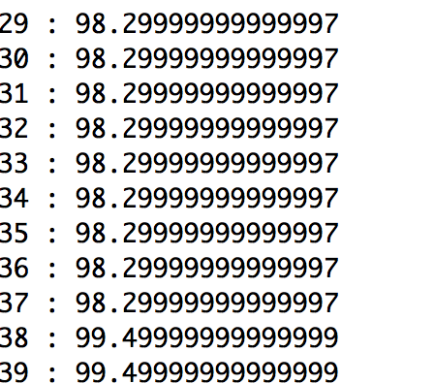 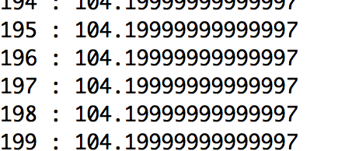

可以发现，种群数量增大后，收敛速度也增大了，但是收敛的最终结果仍然没有参数为200的时候好，而且还是得系统运行速度变慢。所以选择的最终参数为上述参数。

2，旅行商问题：突变概率0.002，交叉概率0.9，种群数量100，循环代数20000

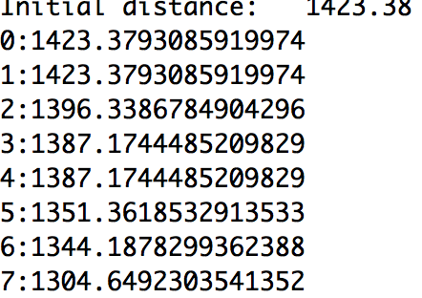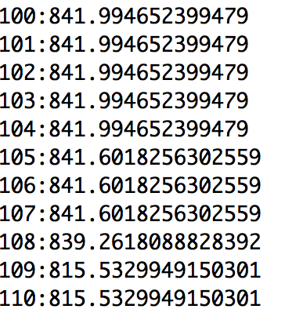

初始的适应度 100代左右的适应度

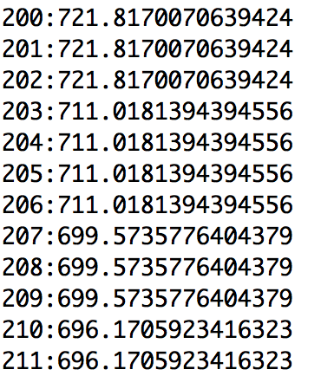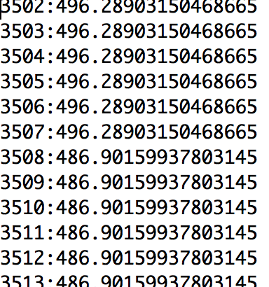

200代左右的适应度 3500代的适应度

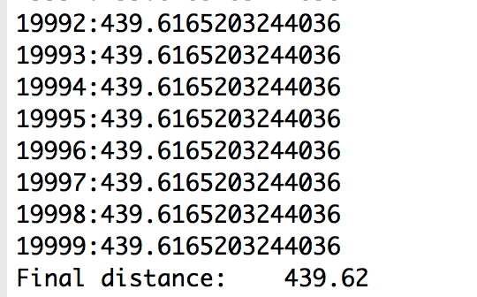

最终的适应度

当突变概率调整为0.01时，如下图：

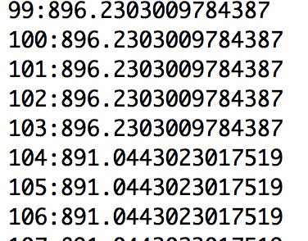

这时可以发现在相同代数，其收敛速度没有参数为0.02时快。

当交叉概率调整为0.8时，结果如下；

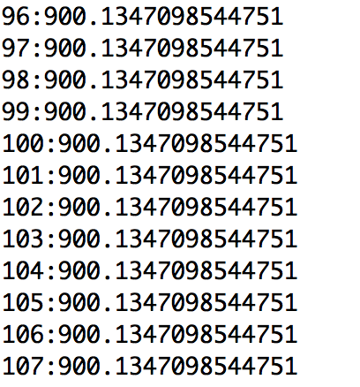

这时可以发现相同代数，收敛速度没有0.9时快。

种群数量增大值500时，收敛速度如下图：

可以发现种群数量对收敛速度很小，但是却会使得算法运行变慢，

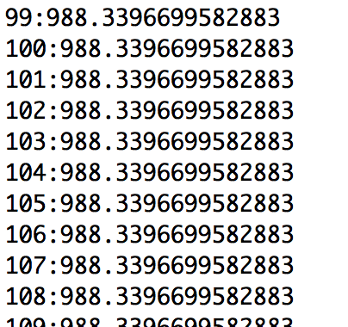

在当前给定的数据集的情况下，当运行代数达到一定的程度时，增加代数并不能够使得算法进一步收敛，在这里，收敛达到最高程度时，进化代数在10000代左右。

背包问题各代的平均适应度：

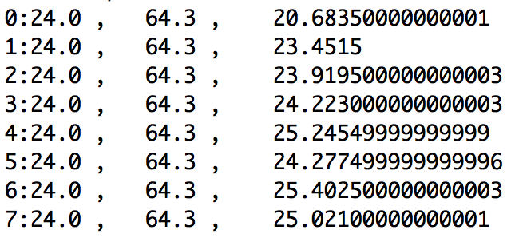

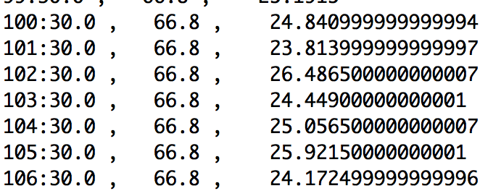

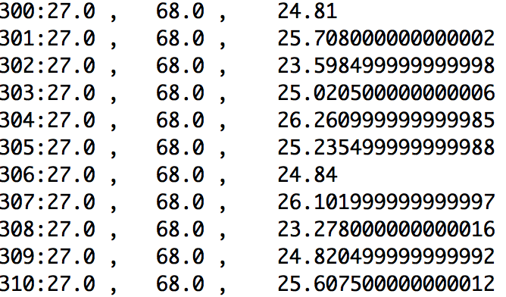

这时候可以发现随着代数的增加，最佳适应度是在不断提高的，但是平均适应度提升不是很明显。

旅行商问题的进化代数与最佳适应度和平均适应度

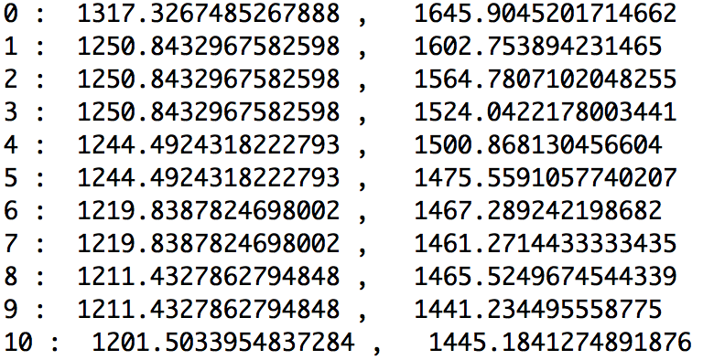

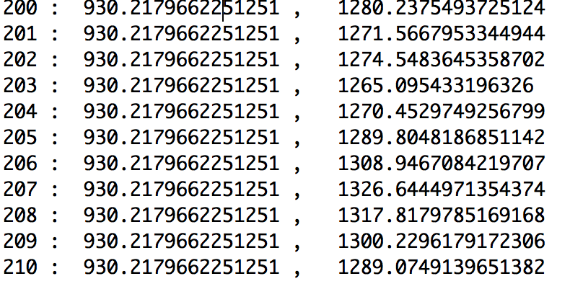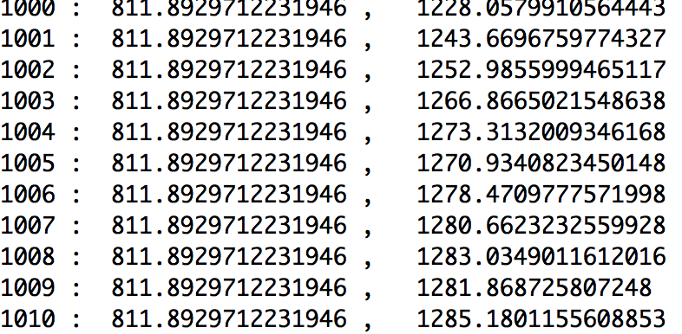

我们发现，随着代数的增加，距离的最短值是在不断减小的，然而平均距离的减少不是很明显。